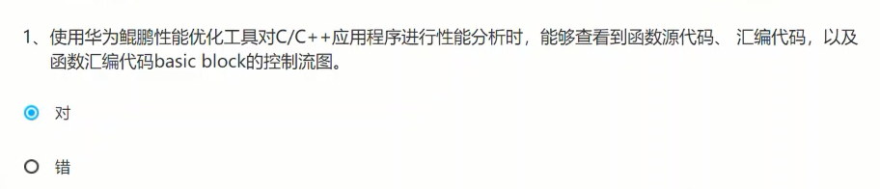

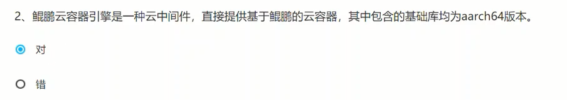

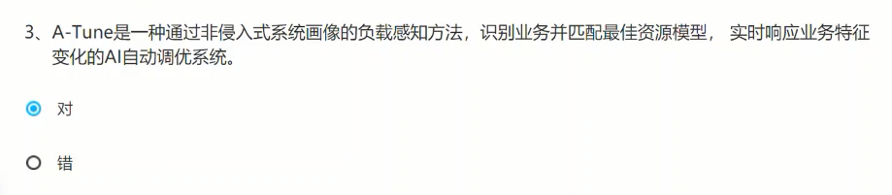

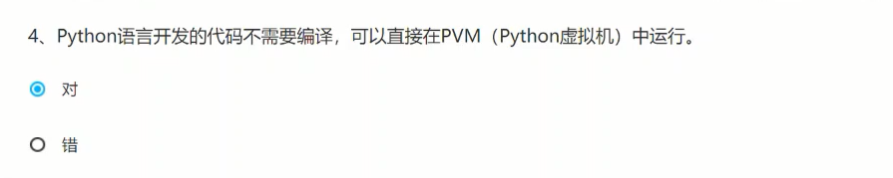

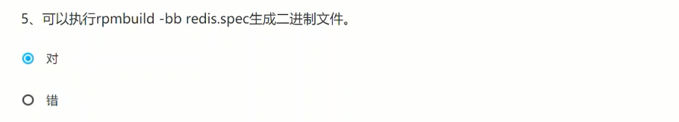

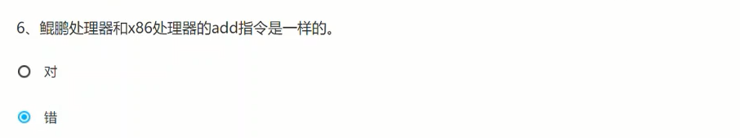

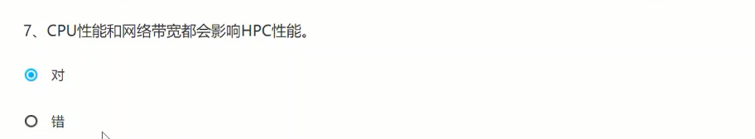

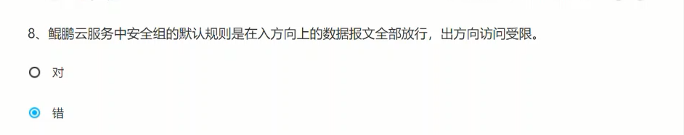

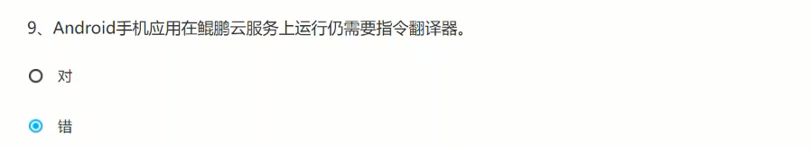

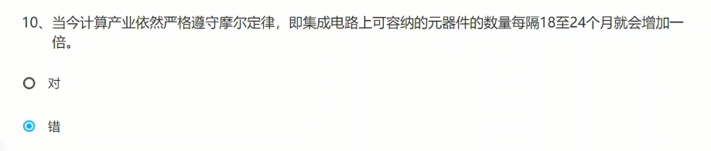

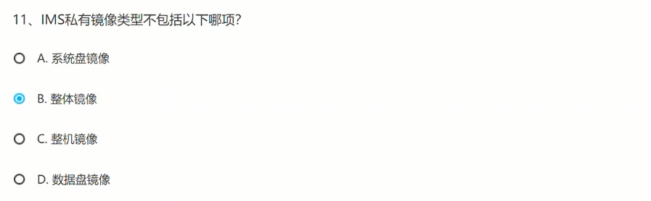

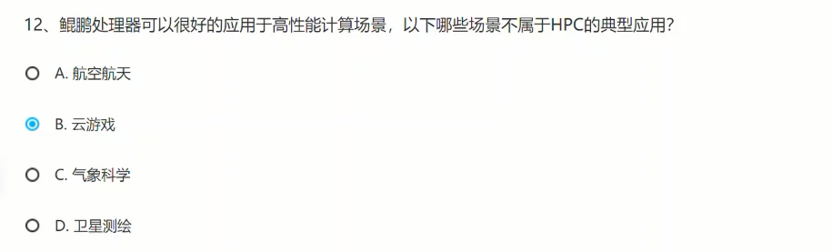

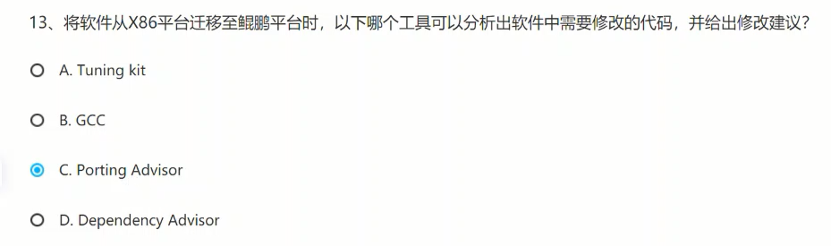

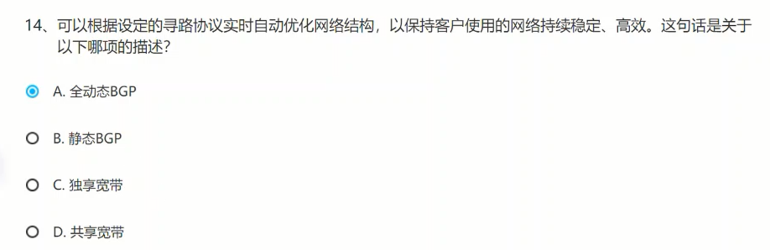

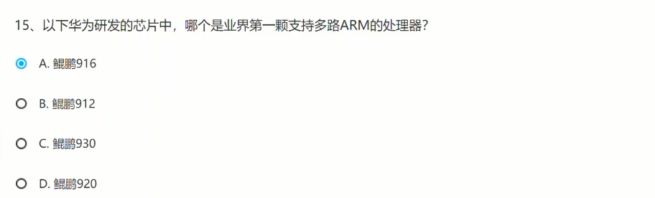

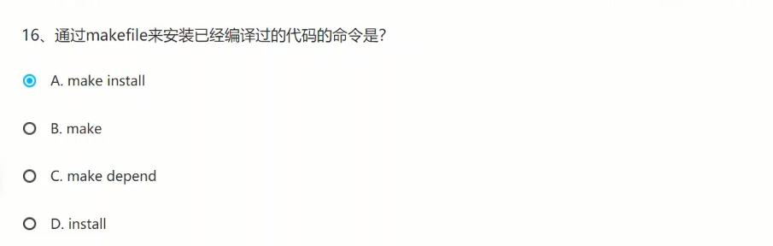

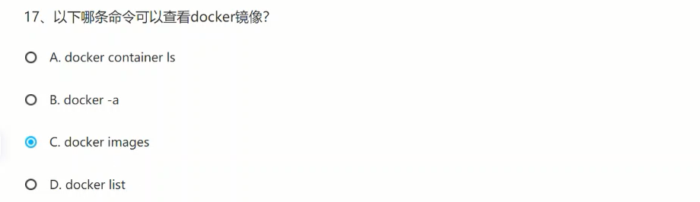

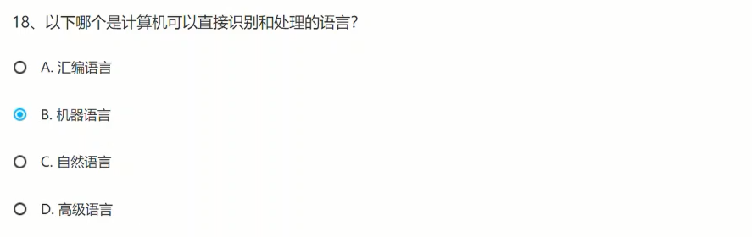

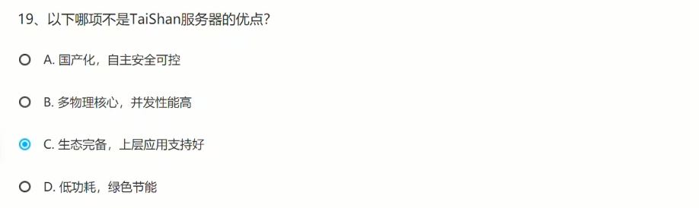

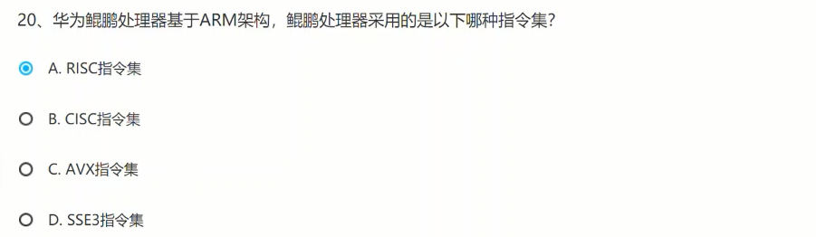

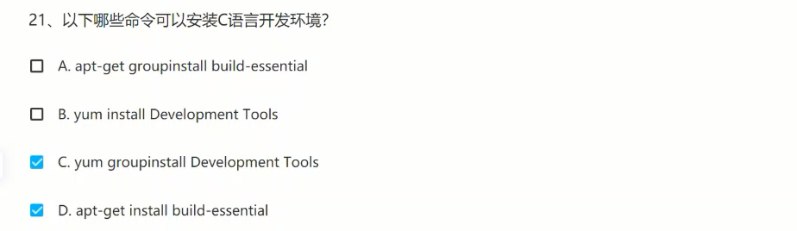

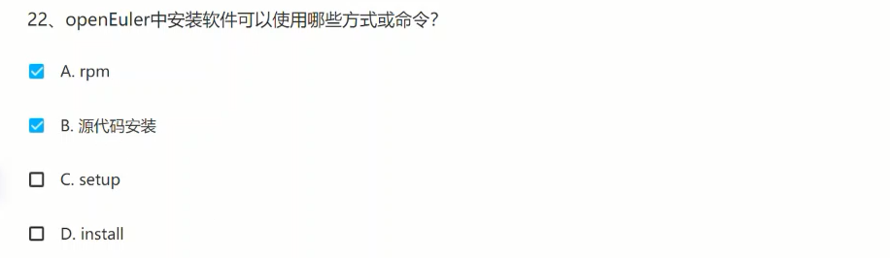

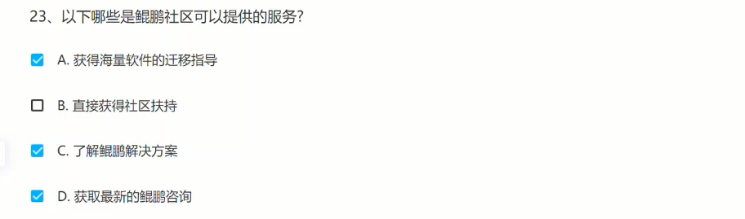

机考标准答案：ABCD

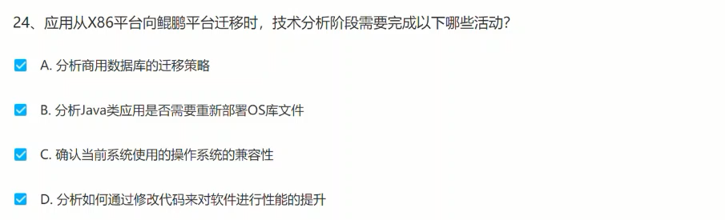

机考标准答案：ABC

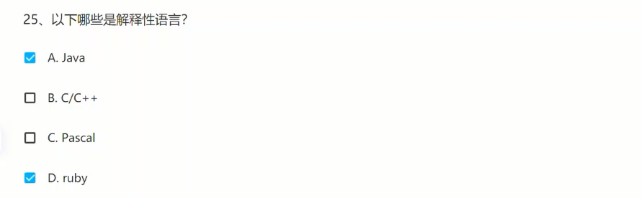

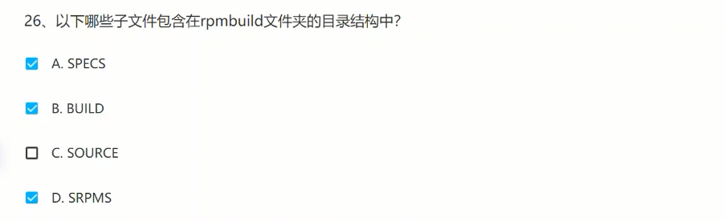

机考标准答案：ABCD

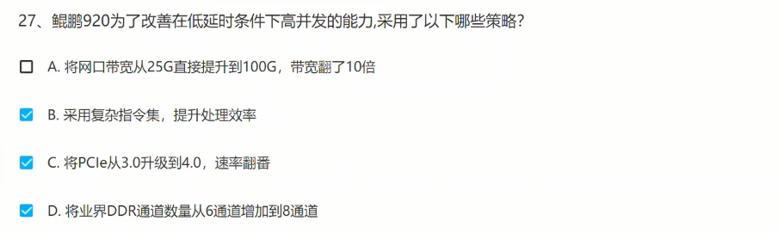

机考标准答案：ACD

